ΠΑΝΕΛΛΗΝΙΑ ΕΝΩΣΗ ΓΕΩΠΟΝΩΝΔΗΜΟΣΙΩΝ ΥΠΑΛΛΗΛΩΝ |  |  | Αθήνα, 22 Δεκεμβρίου 2025  Αριθ. Πρωτ.: 277
(Π.Ε.Γ.Δ.Υ.) |  |  | Αθήνα, 22 Δεκεμβρίου 2025  Αριθ. Πρωτ.: 277
Ταχ. Δ/νση: | Αχαρνών 2 (Γραφείο 112)
 | 101 76 Αθήνα
Τηλ: | 210 212 4133 / 4309 | ΠΡΟΣ: | Μέλη μας
Κιν: | 6944 967374 / 6945 481945 |  | Μέλη μας
E-mail: | pegdy.geoponoi@gmail.com |  | Μέλη μας
 |  | ΚΟΙΝ.: | Ως ΠΔ

ΘΕΜΑ: | Μισθολογική εξέλιξη του ενιαίου και αδιάσπαστου τίτλου σπουδών μεταπτυχιακού επιπέδου (IntegratedMaster)

Συναδέλφισσες, συνάδελφοι,
Με την ψήφιση του ν. 5246/2025 (άρθρο 44) προβλέπεται η μισθολογική αναγνώριση του integrated master από 1/1/2026, συνεπώς η μισθολογική εξέλιξη κατά δύο (2) κλιμάκιαγια τους γεωπόνους και γενικότερα για τους κλάδους πενταετούς φοίτησης που δεν κατέχουν επιπλέον μεταπτυχιακό ή διδακτορικό τίτλο.

Για τον λόγο αυτό σας αποστέλλεται:
- το υπόδειγμα αίτησης 1 και
- η ανακοίνωση του ΓΕΩΤΕΕ, όπου αναφέρονται αναλυτικά οι αποφάσεις αναγνώρισης ανά Γεωπονικό Πανεπιστήμιο προς διευκόλυνση συμπλήρωσης της αίτησης.
Καλείστε οι ενδιαφερόμενοι συνάδελφοι να προβείτεστην υποβολή της αίτησης πριν το τέλος του έτους, ώστε να διασφαλιστούν τα δικαιώματά σας. Σημειώνεται ότι η ερμηνευτική εγκύκλιος δεν έχει ακόμη εκδοθεί. Οι Διευθύνσεις Προσωπικού ενδέχεται να ζητήσουν επιπλέον δικαιολογητικά μετά την έκδοσή της.

Παράλληλα, καλούνται να υποβάλουν άμεσα αίτηση εντός Δεκεμβρίου 2025 και οι συνάδελφοι που ανήκουν στις εξής κατηγορίες:
- Κάτοχοι τίτλων αλλοδαπής (υπόδειγμα αίτησης 2)
- Κάτοχοι μεταπτυχιακού τίτλου με μισθολογική αναγνώριση (υπόδειγμα αίτησης 3)
Η υποβολή αίτησης είναι σημαντική, καθώς στην πράξη παρατηρούνται διαφορετικές ερμηνείες και εφαρμογές του ίδιου θεσμικού πλαισίου από τις υπηρεσίες, γεγονός που οδηγεί σε άνιση μεταχείριση συναδέλφων σε όμοιες συνθήκες. Σε ορισμένες περιπτώσεις έχουν τεθεί και αυθαίρετοι αποκλεισμοί, χωρίς σαφή νομοθετική βάση. Στο σύνδεσμο το α.π. 1702/22.12.25 έγγραφο της ΠΟΓΕΔΥ, σχετικό με το θέμα.
Η ΠΟΓΕΔΥ και τα πρωτοβάθμια σωματεία παρακολουθούν στενά το θέμα και θεωρούν αυτονόητο ότι:
- το βασικό πτυχίο,
- η θεσμικά αναγνωρισμένη ακαδημαϊκή αναβάθμιση (integrated master) και
- οι πρόσθετοι μεταπτυχιακοί τίτλοι
πρέπει να αντιμετωπίζονται ενιαία, διαφανώς και χωρίς εξαιρέσεις στο μισθολογικό πεδίο.
Η Ομοσπονδία σε συνεργασία με τα πρωτοβάθμια σωματεία επεξεργάζεται τις αναγκαίες θεσμικές και νομικές παρεμβάσεις και, εφόσον απαιτηθεί, θα στηρίξει συντονισμένες ενέργειες και ένδικα μέσα για την αποκατάσταση της νομιμότητας και της ίσης μεταχείρισης.
Για κάθε νεότερη εξέλιξη θα υπάρξει άμεση και αναλυτική ενημέρωση.

Για το Διοικητικό Συμβούλιο
Ο Πρόεδρος  Δρ. Χρήστος Ρούκος | 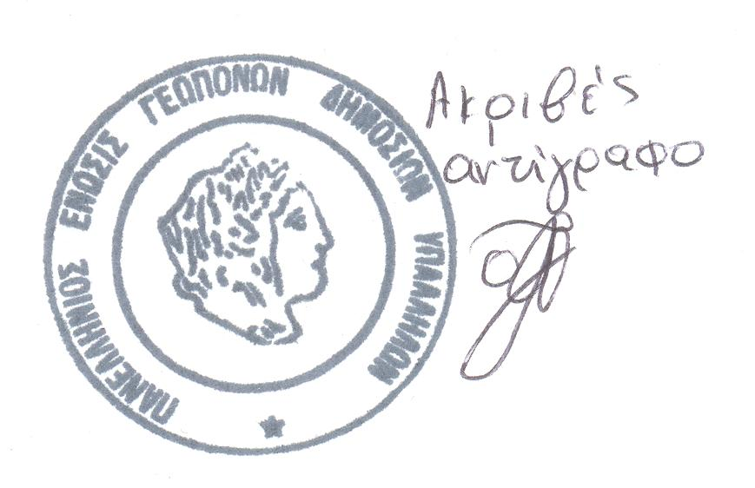 | Ο Γενικός Γραμματέας  Νικόλαος Μπαγκής

Πίνακας Διανομής Αποδεκτών προς κοινοποίηση:
- ΠΟΓΕΔΥ
- ΓΕΩΤΕΕ

